# ROS报错收集

## 一.以胡春旭《ROS机器人开发实践》示例为主

### 1.第十章MoveIt!

#### (1) roslaunch marm_description view_arm.launch (2021/12/27)

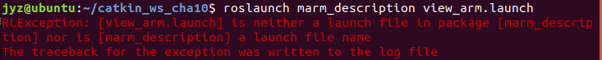

文件夹没有放在{package}/src文件夹中进行编译，需要在工作空间中：

Catkin_make

Source ./catkin_ws/devel/setup.bash

编译中出现两个错误：

##### A.找不到manipulation_msgs

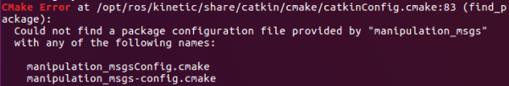

方法：

对于melodic版本，克隆到catkin_ws/src中，再编译

Git clone <https://github.com/ros-interactive-manipulation/manipulation_msgs.git>

来源于网站<https://blog.csdn.net/qq_32618327/article/details/103978628>

##### B.找不到household_msgs

与A问题相同方法，链接为：<https://github.com/ros-interactive-manipulation/household_objects_database_msgs.git>

来源于网站<https://blog.csdn.net/ckkboy/article/details/99588215>

##### C.随后发现，使用source devel/setup.bash设置的环境变量只能在当前终端生效，同时开启另一个终端就无效了！采用以下方法：

通过语句打开文件：

Sudo gedit ~/.bashrc

在该文件最后加入两行，（catkin_ws_cha10为本任务的ROS工作路径）：

source ~/catkin_ws_cha10/devel/setup.bash

export ROS_PACKAGE_PATH=${ROS_PACKAGE_PATH}:~/catkin_ws/

重启bashrc

Source ~/.bashrc

再通过echo语句查看ROS路径是否添加上。

以上实现了从不同终端都可以直接打开roslaunch marm_description view_arm.launch的任务。

#### (2) rosrun moveit_setup_assistant moveit_setup_assistant

[registerPublisher] Failed to contact master at [localhost:11311]



开启另一个终端，roscore，就可以运行了。

最终的配置文件保存路径为：

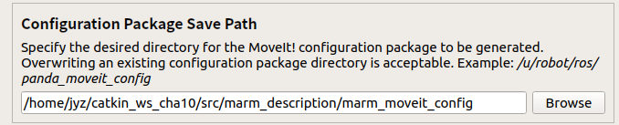

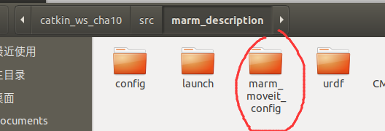

生成一个功能包，但是出现了.launch文件不在功能包内的问题

因此选择将config配置文件直接保存在catkin_ws_cha10/src文件下，catkin_make再source可以打开了。

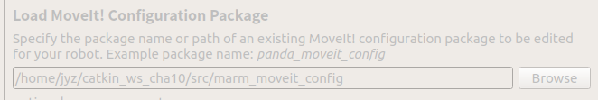

###### Roslaunch demo.launch报错

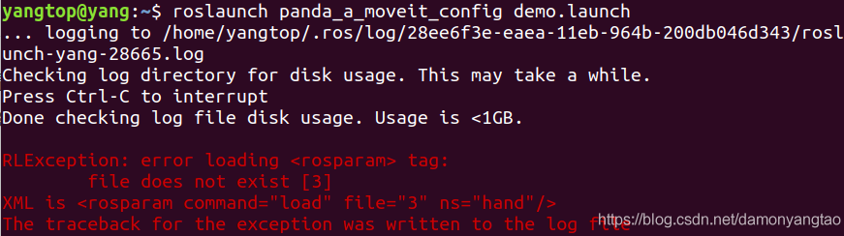

在规划组planning groups的机器人运动链定义中，OMPL planning要选择RRT。即要给定规划的方式。

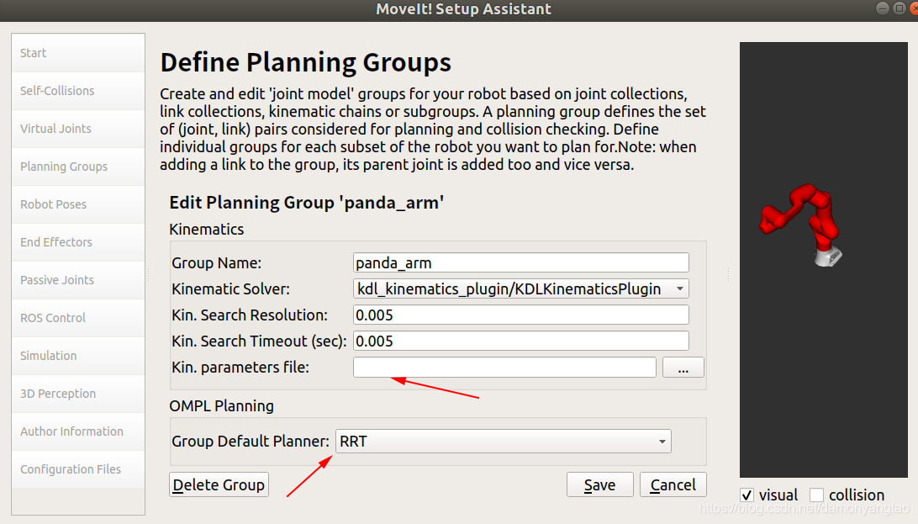

#### (3)启动RVIZ时，机器人无法加载transform，即无法读取连杆间的转换关系。

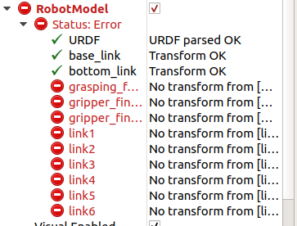

三个内容：

A.

B.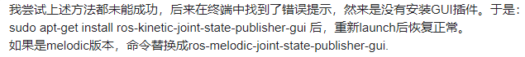

C.在.launch文件中添加如下两个节点：

<node pkg="robot_state_publisher" type="robot_state_publisher" name="robot_state_publisher"></node>

<node name="joint_state_publisher" pkg="joint_state_publisher" type="joint_state_publisher" ></node>

#### (4)arbotix关节控制器节点无法启动

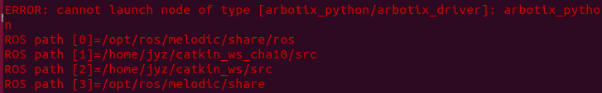

需要在melodic环境中安装Arbotix，在工作空间的src文件夹打开终端，输入：

git clone -b indigo-devel <https://github.com/vanadiumlabs/arbotix_ros.git>

随后进行编译。

来源于<https://blog.csdn.net/unlimitedZR/article/details/113647873?spm=1001.2101.3001.6661.1&utm_medium=distribute.pc_relevant_t0.none-task-blog-2%7Edefault%7ECTRLIST%7Edefault-1.fixedcolumn&depth_1-utm_source=distribute.pc_relevant_t0.none-task-blog-2%7Edefault%7ECTRLIST%7Edefault-1.fixedcolumn>

#### (5)在运行rosrun marm_planning moveit_fk_demo.py时，无法识别控制器

该部分为关节空间规划中出现。

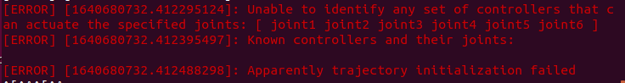

将arm_moveit_controller_manager.launch.xml文件中的ros_controllers.yaml改为了controllers.yaml

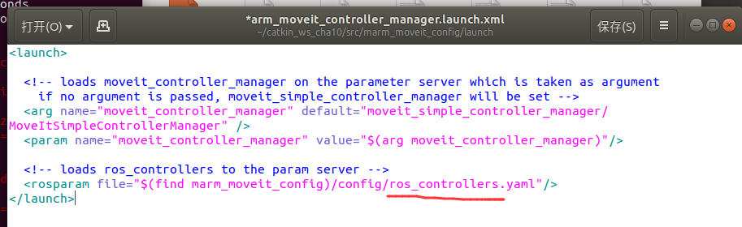

更正后，可运行moveit!，但是提示RRT找不到初始状态start state。

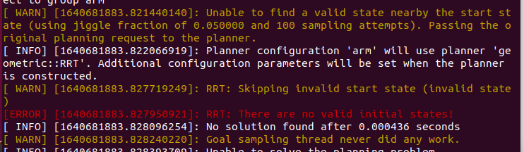

可以通过修改路径规划的误差精度，保存后运行不报错。

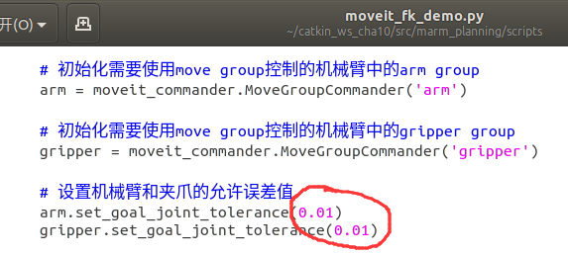

#### (6)在笛卡尔运动规划中，通过.launch文件添加末端轨迹的可视化显示

在.launch文件中，加入红线部分即可。

示例为：





#### (7)在pick-and-place demo中，出现找不到解的情况

Fail: ABORTED: No motion plan found. No execution attempted

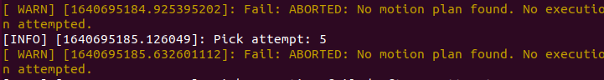

可能是两种问题，第一种为规划的位置机械臂无法到达，第二种是使用的逆运动学组件插件无法对当前位置求解。

从以下网址加入trac-ik运动学求解插件。

<https://bitbucket.org/traclabs/trac_ik.git>

sudo apt-get install ros-melodic-trac-ik或者git clone

随后去，moveit_setup_assistant中将规划组planning group中的kinematic solver修改为tarc_ik。然后保存。

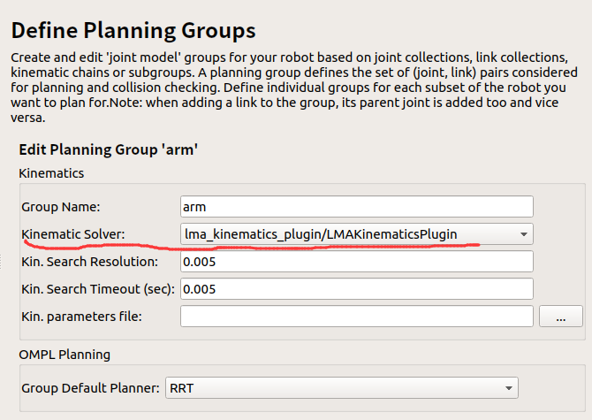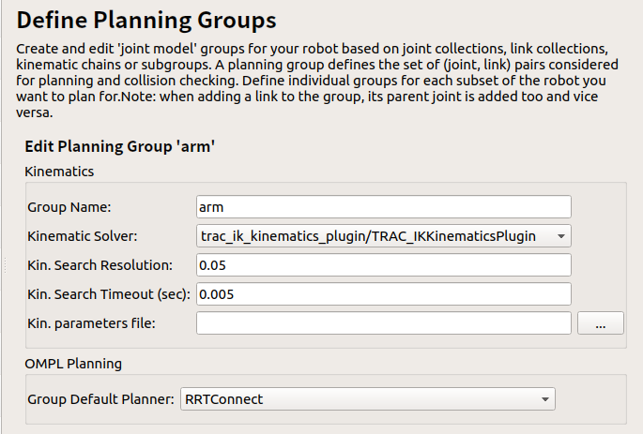

更换了Trac_IK求解器。

在catkin_make时出现以下报错

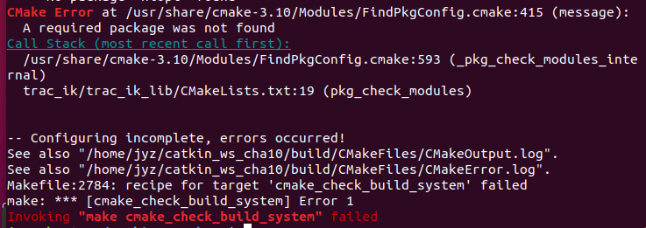

运行pick-and-place.demo时出现以下报错，仍然不能使用。

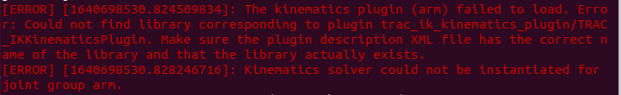

将trac_IK文件夹中除了trac_IK以外的文件夹全删除，catkin_make可以通过。

<https://blog.csdn.net/zhangkkit/article/details/109531000>

但是运行.demo时报错为如下：

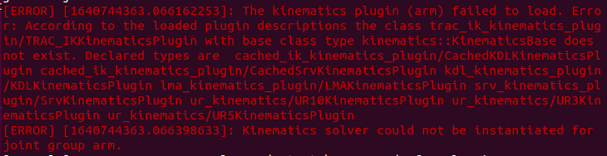

是trac_IK没有安装好，需要sudo apt-get install ros-melodic-trac-ik下载。

运行

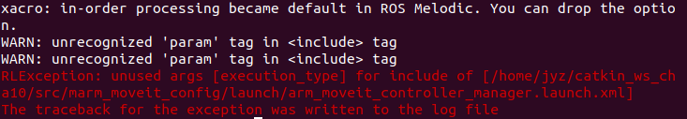

要在arm_moveit_controller_manager.launch.xml中声明execution_type.

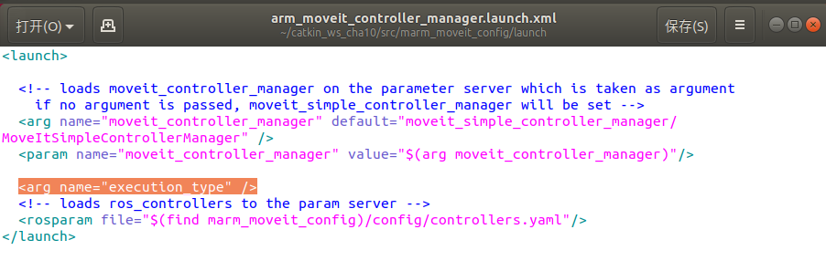

仍然无法找到正确的运动学逆解。

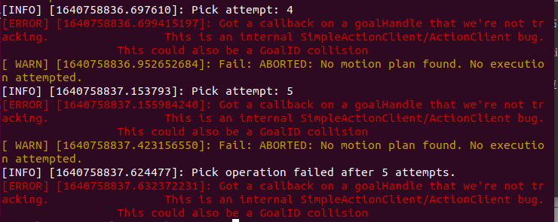

尝试采用IKFAST运动学插件。

<https://zhuanlan.zhihu.com/p/37472204>

在make -j$(nproc)语句出现以下报错

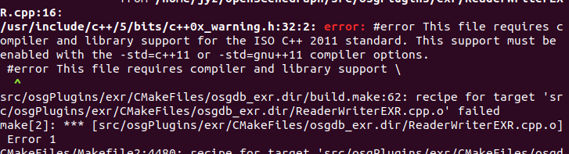

SET(CMAKE_CXX_FLAGS "-std=c++11 -O3" )

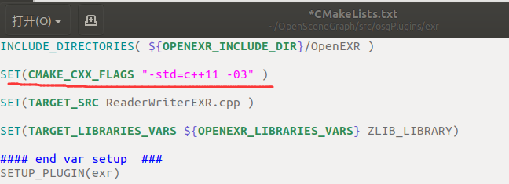

在运行make -j$(nproc)语句中出现以下报错：

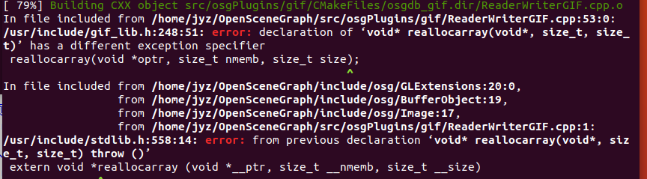

尚未解决问题。

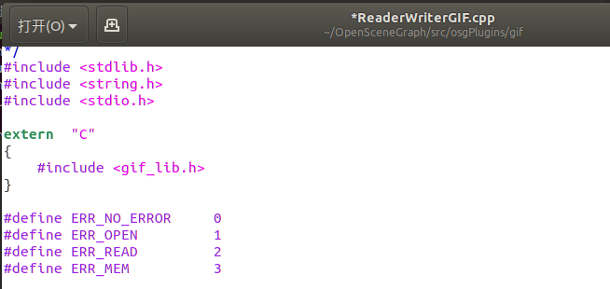

#### *(8)sudo apt-get install E: 无法定位软件包

检查软件源。

使用sudo apt update，若出现没有数字签名的问题。

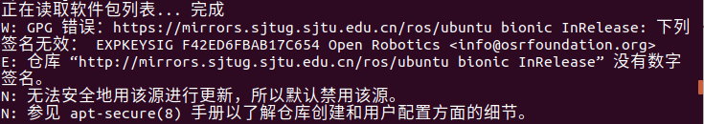

更换数字签名

sudo apt-key adv --keyserver hkp://keyserver.ubuntu.com:80 --recv-key F42ED6FBAB17C654

更新好，sudo apt update

然后sudo apt upgrade

<https://www.guyuehome.com/35031>

#### (9) gazebo和moveit!联合仿真时报错

以下报错，可能是时钟不相同。可以点击Gazebo中的reset time重置时间。

